Пять с половиной
столетий
трудов,
борьбы
и свершений
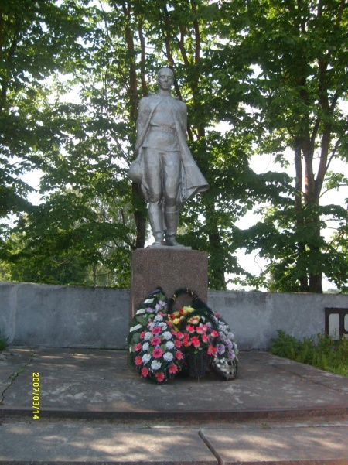

Администрация Красногородского района
Красногородское районное досуговое объединение
Красногородская районная библиотека

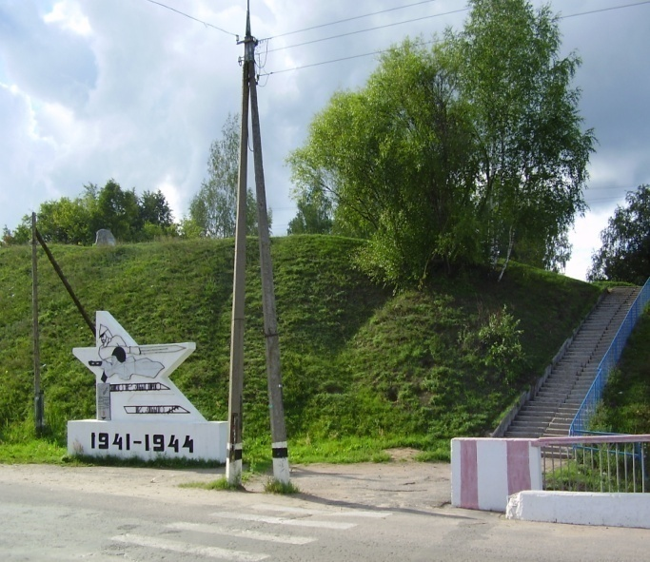

ІІ Красногородские историко- краеведческие чтения,

посвященные 550-летию образования поселка
Красногородск и 70-летию освобождения Красногородского
района от немецко-фашистских захватчиков

Программа-приглашение

17 июля
Красногородск, 2014

10 часов. Возложение цветов. Краеведческая экскурсия.

11 часов. Историко-краеведческая конференция .
Регламент докладов 15 минут.

Приветственное слово.

- Лагунин Игорь Иванович, искусствовед город Псков: «Старообрядцы Красногородского района».
- Никитенко Николай Васильевич, редактор книги «Солдаты Победы»: «Командиры и комиссары Калининских партизанских бригад, действующих на территории Красногородского района в годы Великой Отечественной войны».
- Васильев Николай Александрович, руководитель центра патриотического воспитания ДДТ г. Пыталово: «Рижская инженерно-саперная бригада в боях за освобождение Красногородского района».
- Цветков Николай Анатольевич, краевед г.Пыталово: « Танкисты и самоходчики в боях за освобождение Красногородского района».
- Конов Юрий Геннадьевич , научный сотрудник Псковского музея-заповедника: « Красногородцы- участники Первой Мировой войны».
- Игнатьев Дмитрий Иванович, краевед :« Возвращенные имена. Поисковые экспедиции 1980-1990-х гг.»
- Филимонов Анатолий Васильевич, зав.кафедрой отечественной истории Псков ГУ: «История Красногородского района в 1-ой половине ХХвека».
- Сафронов Вадим Валентинович, зам.командира отряда «Поиск-97» :« Деятельность клуба « Поиск-97» на территории Красногородского района.

9. Григорьева Екатерина Вячеславовна ,обучающаяся
кружкового объединения « Исследователь»
Красногородского ДДТ: « Человек с музыкой в сердце».
10. Корнева Виктория Михайловна, уч-ся Красногородской
агрошколы- интерната : « Страницы истории д.Перлица».
- Иванова Валентина Геннадьевна ,гл.библиограф Красногородской районной библиотеки: « Краевед В.В.Калью».
- Никифорова Маргарита Вячеславовна ,обучающаяся кружкового объединения « Исследователь» Красногородского ДДТ :« Сценарист В.К.Черных и Псковский край».

Подведение итогов конференции.

